TRƯỜNG ĐẠI HỌC SÀI GÒN
KHOA CÔNG NGHỆ THÔNG TIN

----□☯□----


BÁO CÁO MÔN HỌC

Tên đề tài : Feature Selection
Học phần : Máy học
Sinh viên tham gia :
Tên sinh viên | Mã số sinh viên
Lê Văn Phong | 3124411227
Nguyễn Tam Sáu | 3124411259
Nguyễn Trần Minh Kiệt | 3124411149

Bảng phân chia công việc:
Thành viên | Vai trò | Nhiệm vụ | Tỷ lệ hoàn thành
Lê Văn Phong | Data Engineer | Biến dữ liệu thô thành dữ liệu sạch, không NaN, không outlier, sẵn sàng cho bước feature engineering. | 100%
Nguyễn Tam Sáu | Feature Engineer | Cài đặt các thuật toán học máy cơ bản (SVM, Random Forest, XGBoost) và định nghĩa các phương pháp chọn lọc đặc trưng để lọc ra 50 đặc trưng quan trọng nhất. | 100%
Nguyễn Trần Minh Kiệt | Evaluator & Reporter | Xây dựng vòng lặp huấn luyện, đo lường thời gian thực thi của từng mô hình; tính toán các chỉ số đánh giá sai số hồi quy (R² Score, RMSE, MAE) và tổng hợp kết quả thành bảng báo cáo. | 100%

1. Tiền xử lý dữ liệu ((Data Preprocessing) 3
2. Đánh giá hiệu suất của các kỹ thuật Feature Selection với các mô hình cơ bản 4

Các thư viện sử dụng trong bài:
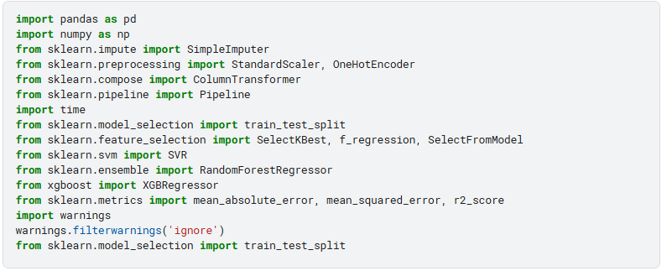

Tiền xử lý dữ liệu ((Data Preprocessing)
Tiền xử lý dữ liệu (Data Preprocessing) là quá trình làm sạch và biến đổi dữ liệu thô ban đầu thành một định dạng chuẩn xác, đồng nhất mà các thuật toán học máy có thể “đọc hiểu” và huấn luyện hiệu quả. Dữ liệu thực tế thường lộn xộn, có nhiều sai sót, do đó bước này quyết định rất lớn đến độ chính xác của kết quả dự đoán cuối cùng.
Quy trình tiền xử lý được thực hiện qua các bước:
  - Xử lý dữ liệu khuyết thiếu (Handling Missing Values)
Dữ liệu thực tế thường bị thiếu hụt do lỗi thu thập hoặc người dùng không nhập. Các mô hình máy học không thể tính toán trên các giá trị rỗng (NaN/Null). Cách giải quyết phổ biến là điền các giá trị này bằng giá trị trung bình (mean), trung vị (median) đối với dữ liệu số,hoặc giá trị xuất hiện nhiều nhất (most frequent) đối với dữ liệu phân loại.
  - Mã hóa dữ liệu phân loại (Categorical Encoding)
Máy tính chỉ hiểu các con số, do đó toàn bộ dữ liệu dạng chữ/nhãn (ví dụ: giới tính, màu sắc, loại nhà) phải được mã hóa. Các kỹ thuật phổ biến bao gồm Label Encoding (chuyển nhãn thành số thứ tự 0, 1, 2...) hoặc One-Hot Encoding (tạo các cột nhị phân 0/1 riêng biệt cho từng nhãn để tránh việc mô hình hiểu nhầm các con số có tính thứ bậc).
  - Chuẩn hóa và thu phóng dữ liệu (Feature Scaling)
Các đặc trưng trong bộ dữ liệu thường có thang đo khác nhau (ví dụ: số phòng ngủ từ 1-5, diện tích từ 50-200, giá tiền hàng tỷ). Nếu không chuẩn hóa, các thuật toán đo lường khoảng cách (như SVM, KNN) sẽ bị áp đảo bởi các cột có giá trị lớn. Kỹ thuật StandardScaler (đưa về phân phối chuẩn) hoặc MinMaxScaler (đưa về khoảng 0-1) được sử dụng để cân bằng lại
thang đo.
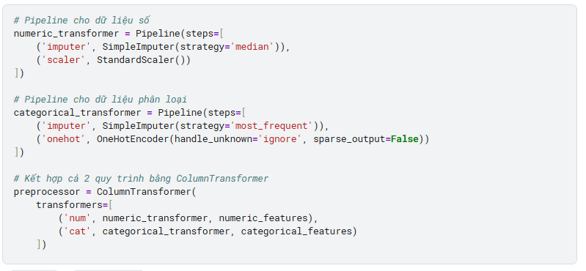
  - Chia tập dữ liệu (Train/Test Split)
Để đánh giá mô hình một cách khách quan, toàn bộ dữ liệu phải được chia thành hai tập độc lập: Tập huấn luyện (Train set - thường chiếm 70-80%) để dạy cho mô hình, và Tập kiểm tra (Test set - 20-30%) để kiểm tra lại khả năng dự đoán trên dữ liệu chưa từng thấy. Lưu ý, các bước fit dữ liệu (như tính mean, tính scaler) chỉ được thực hiện trên tập Train, sau đó mới transform cho tập Test để tránh rò rỉ thông tin (Data Leakage).
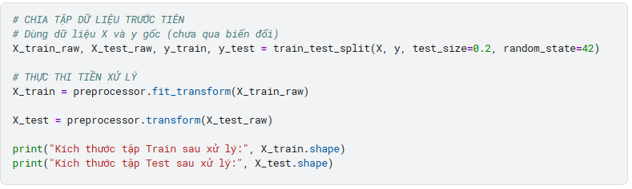

Đánh giá hiệu suất của các kỹ thuật Feature Selection với các mô hình cơ bản
Phần này đánh giá khả năng dự đoán của 3 mô hình học máy:
- SVM (Support Vector Machine): Tìm ra một ranh giới (siêu phẳng) tối ưu nhất để dự đoán giá trị, chấp nhận một khoảng sai số nhất định xung quanh ranh giới đó. Nó hoạt động tốt bằng cách phạt các điểm dữ liệu nằm ngoài khoảng sai số cho phép.
- Random Forest: Xây dựng nhiều &quot;cây quyết định&quot; một cách độc lập từ các phần dữ liệu ngẫu nhiên, sau đó lấy trung bình kết quả của tất cả các cây. Cách tiếp cận này giúp mô hình giảm thiểu hiện tượng học vẹt (quá khớp) và dự đoán ổn định hơn.
- XGBoost (Extreme Gradient Boosting): Tạo ra chuỗi các &quot;cây quyết định&quot; liên tiếp nhau, trong đó cây sau sẽ tập trung sửa chữa các lỗi dự đoán của cây trước đó. Phương pháp tối ưu hóa liên tục này giúp mô hình đạt độ chính xác cực kỳ cao và tốc độ xử lý nhanh chóng.
Đồng thời thử nghiệm chọn ra Top 50 đặc trưng thông qua các phương pháp Feature Selection:
  - Baseline: Dùng toàn bộ 3839 đặc trưng ban đầu.
  - Filter Method (SelectKBest với f_regression): Lọc các đặc trưng có độ tương quan cao nhất.
  - Embedded Method (SelectFromModel với Random Forest Base): Dùng một mô hình cây để đánh giá tầm quan trọng của biến.
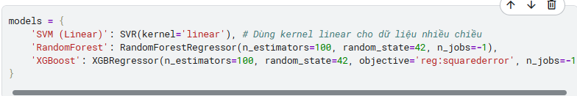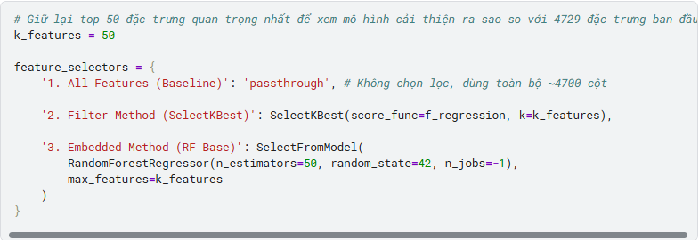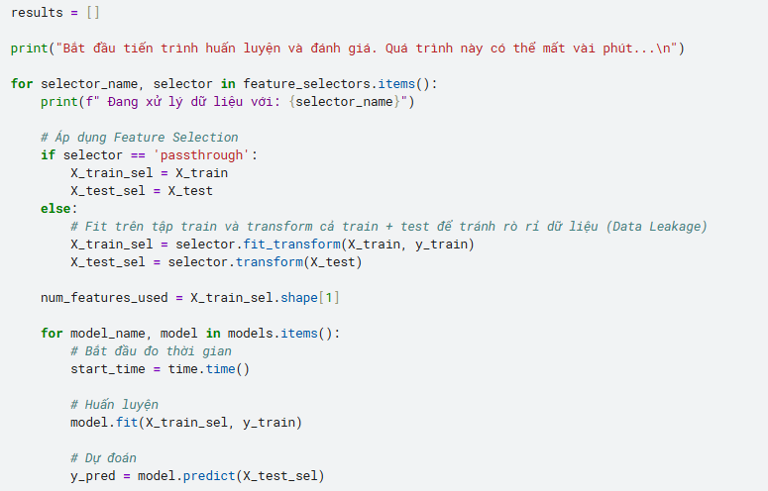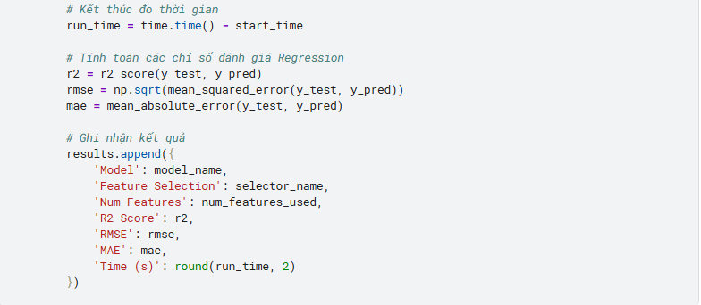
- Bảng kết quả chạy thực tế:
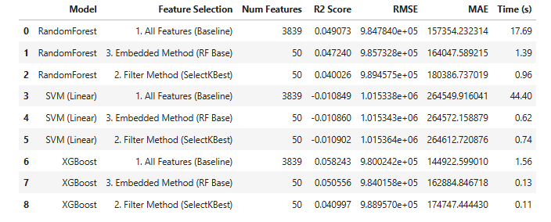
- Đánh giá và Kết luận
Hiệu năng tốt nhất: Mô hình XGBoost cho kết quả vượt trội nhất cả về R2 Score (đạt tối đa 0.058243) và sai số (RMSE, MAE) thấp nhất so với RandomForest và SVM.
Hiệu quả của Feature Selection: Khi giảm số lượng đặc trưng từ 3839 xuống còn 50 chiều, thời gian huấn luyện giảm đi một cách đáng kể. Đặc biệt với SVM (giảm từ 47.71 giây xuống chưa tới 1 giây) và RandomForest (giảm từ 14.6 giây xuống 1.72 giây).
Đánh đổi giữa Tốc độ và Độ chính xác: Việc lược bỏ hơn 98% số lượng đặc trưng chỉ làm giảm rất ít độ chính xác, trong khi tốc độ tăng lên hàng chục lần. Phương pháp Embedded (dùng RF Base) giữ lại được các đặc trưng tốt hơn phương pháp Filter, thể hiện qua điểm R2 cao hơn cho cả RF và XGBoost.

